Васильев Петр Егорович

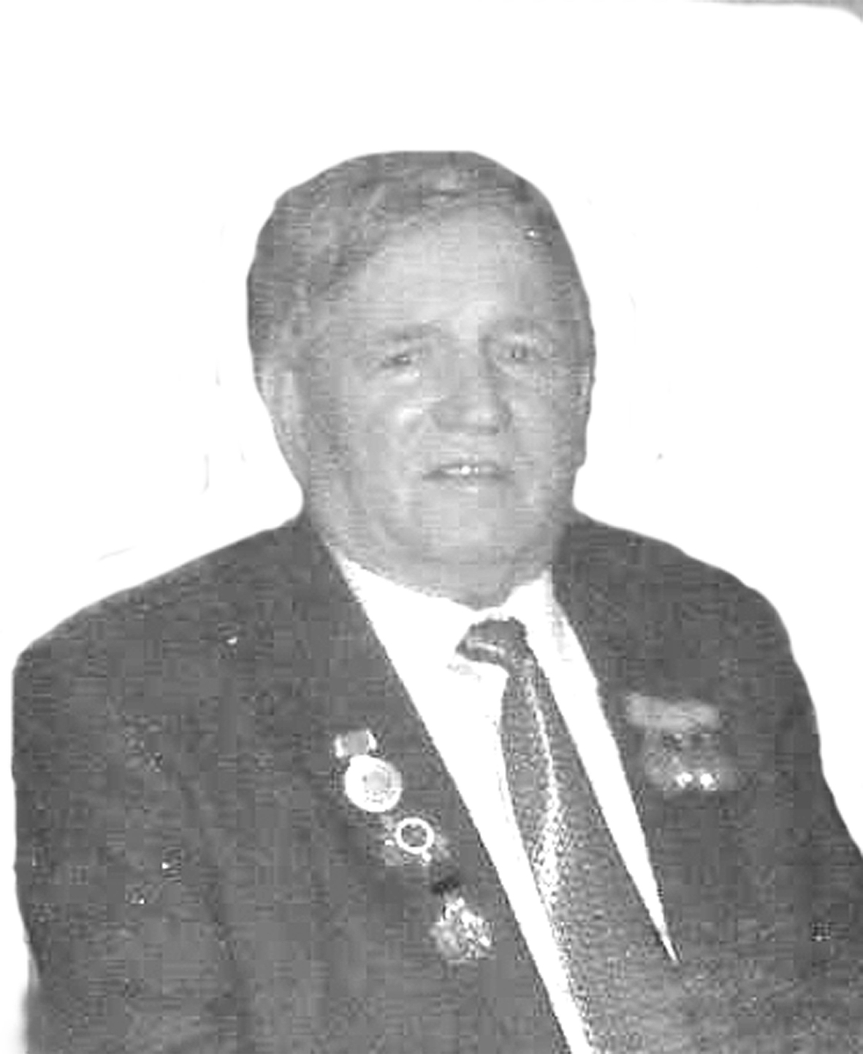

Звание «Почетный гражданин Суоярвского района» за многолетний добросовестный труд и в связи с 65-летием образования Суоярвского района в 2005 году было присвоено жителю Суоярви Петру Егоровичу Васильеву

Звание «Почетный гражданин Суоярвского района» - особо знаковое в 2005 году, ведь город и район отмечали 65 – летний юбилей - было присвоено жителю Суоярви Петру Егоровичу Васильеву. Для самого ветерана это стало приятной неожиданностью. Много лет Петр Егорович трудился на благо района, и в том, какой облик имеет сегодня город, есть его большая заслуга.
Родился и вырос Петр Егорович в деревне Колатсельга Пряжинского района Карелии, здесь же окончил семь классов школы. Вернулся из армии в 1948 году, немного поработал без специальности, а затем пошел учиться в Ладвинскую школу механизации, это учебное заведение выпускало механиков. По окончании его трудился в Ведлозерской МТС, в местном совхозе. Учился в вечерней школе, а после поступил в Сортавальский сельскохозяйственный техникум на отделение механизации. А в 1966 году был направлен в Суоярви директором машиномелиоративной станции, после ее реорганизации и переименования в ПМК – 6, назначен начальником.

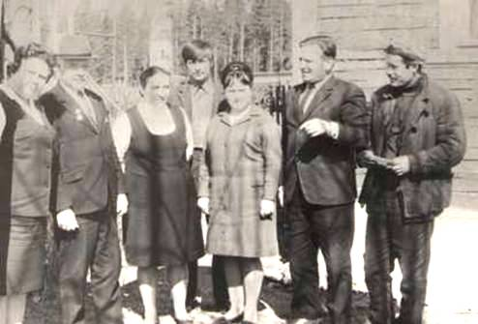

Готовили земли, площади под посев для совхозов района, проводили необходимые мелиоративные мероприятия, след мелиораторов всегда виден.
Сельское хозяйство в то время находилось в районе на подъеме, в совхозе «Суоярви» имелось 650 голов дойного стада и плюс молодняк, в Вешкелице – 100 голов, функционировала птицефабрика и Тойвольская животноводческая ферма. Работники ПМК – 6 под руководством П.Е. Васильева выполняли большой объем работы в совхозе «Суоярви», работали в Леппясюрья вахтовым методом неделями. В Леппясюрья построили семь домов и общежитие с водяным отоплением на двадцать мест, в нем имелась хорошая столовая.
Для своих работников ПМК– 6 вело строительство жилья. За счет средств ПМК - 6, подрядчиками был построен дом № 11 по улице Кайманова, собственными силами и средствами построены пять двенадцатиквартирных и четыре восьмиквартирных дома для
работников мелиорации в Суоярви.
Затем райком направил Петра Егоровича в лесную мелиоративную станцию, там он проработал до пенсии. Коллектив был хороший, строили лесохозяйственные дороги, занимались осушением лесов, делали подготовку почвы под посадки. Работали по проектам институтов один из них – институт мелиорации водного хозяйства. Согласно им прокладывали осушительные сети. В проектах также указывались и каждый осушитель, и противопожарные водоемы, и отстойники, последние необходимы для того, чтобы торф не попадал в водоемы из болот.
В 1976 году побывал в командировке в Эстонии, 50% земель которой были осушены. Петр Егорович был не только умелым руководителем, но и глубоко вникал в производство, следил за передовым опытом в области мелиорации.
Всегда был убежден, что мелиорация – это хорошее дело, приносящее пользу земле, а не вред. Лесная мелиоративная станция строила много жилья для своих работников, были возведены дома на улицах Октябрьская, Идрисова.
Тридцать лет трудовой деятельности отдано ветераном Суоярвскому району. Параллельно Петр Егорович занимался общественной работой, был секретарем партийной организации, председателем выборного участка, выезжал в качестве представителя на избирательные участки, да и должность руководителя предполагала общение с людьми. Будучи на пенсии не стоял в стороне от общественной работы.

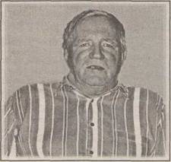

Участник Великой Отечественной войны, Петр Егорович неоднократно принимал участие во встречах ветеранов войны в Петрозаводске 9 Мая, занимался патриотическим воспитанием молодежи города.
Он был в числе тех, кому было доверено открыть новый Мемориал памяти 9 мая 1985 года.
Со знанием дела обихаживал дачный участок, сам выращивал картошку, морковь, свеклу. В сводное время Петр Егорович читал книги, домашняя библиотека подбиралась в течение всей жизни. Предпочтение отдавал – военной литературе. Одна из последних прочитанных им книга - Гордиенко А.А. « Гибель дивизии». В 1939 – 1940 годах в родной деревне Колатсельга стояла дивизия, попавшая впоследствии в Долину смерти, мало кто из воинов уцелел. Эта книга о них.
С женой Марией Петровной прожили вместе более 50 лет, воспитали прекрасного сына, который уже сам дедушка. В этой семье все были внимательны друг к другу и заботливы.

